Информация о мероприятии «Будущее Байкала»
05.12.2019г
Байкал – самое древнее глубоководное озеро, известное во всем мире. Вода в озере не только пригодна для питья, но и имеет лечебные свойства. Байкальская вода настолько чиста и прозрачна, что в некоторых местах можно увидеть дно. О Байкале складывались песни и легенды, поэты пишут стихи, а в театрах ставятся спектакли. Байкал, безусловно, чудо природы. Помимо прекрасных густых лесов, скалистых утесов, озеро славится редкими видами животных, конечно, в первую очередь, это нерпа.
Несмотря на всю красоту и чистоту Байкала, в последнее время озеро очень сильно загрязняют. Некоторые люди уже не с таким трепетом относятся к чуду природы. Они выбрасывают и оставляют мусор, совсем не думая о последствиях и о том, какой вред наносят Байкалу. Помимо этого в озеро спускают множество сточных вод и отходов, из-за чего вода становится уже не такой чистой, а браконьерство значительно уменьшает количество редких животных.
Что же с этим делать? Сейчас проходит множество акций по очистке и спасению Байкала , волонтеры старательно ищут способы для того, чтобы помочь озеру, а в школах проходит множество полезных мероприятий.
Одно из таких мероприятий «Будущее Байкала» проводилась 5 декабря в МБОУ «Ново-Идинская средняя общеобразовательная школа» Цель игры заключалась в том, чтобы познакомиться с основными проблемами нашего великого озера и попытаться найти их решение. Участие в игре приняли ребята Центра дополнительного образования «Точка роста», учащиеся 5-7 классов и команда ребят из пришкольного интерната, а в качестве ведущих были выбраны ученики 8 и 10 классов.

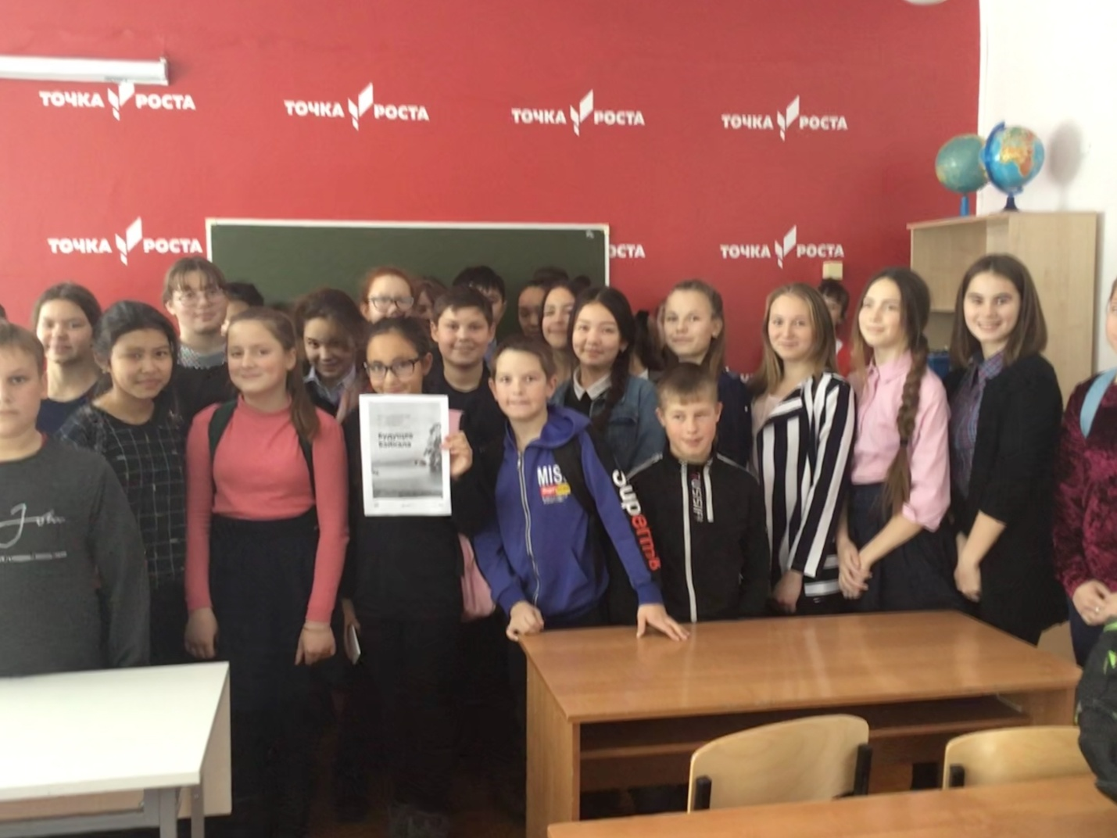

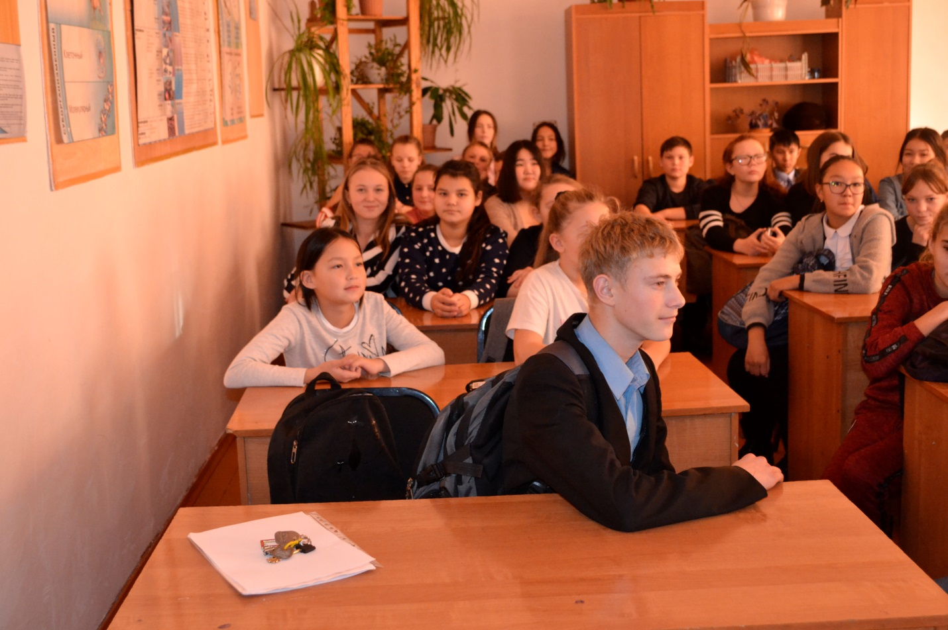
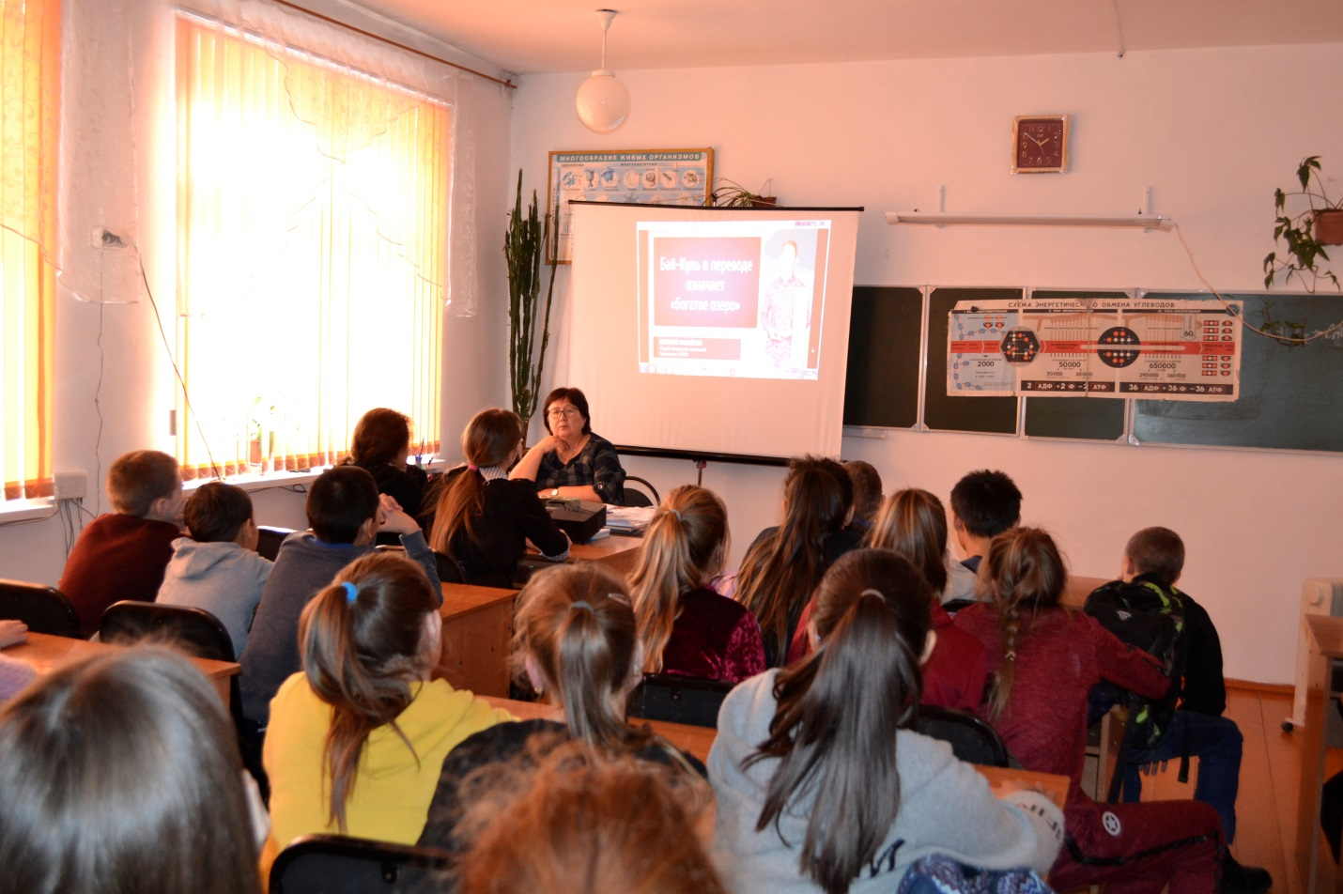
В начале ребята посмотрели вводный видеоурок, из которого узнали много нового и интересного, ознакомились с основными проблемами Байкала и возможными способами их решения. Далее ученики, поделившись на команды, придумали названия команде, получили маршрутные листы и отправились на выполнение заданий. Вся игра состояла из 6 станций: «Очистка воды», где ребятам предстояло собрать очистное сооружение и попрактиковаться в правильном выборе безопасного стирального порошка, «Бой мусору», на которой команды тренировались в сортировке отходов и старались вывести формулу грамотного обращения с мусором, «Останови огонь» - здесь участники узнали о том, как не стать причиной лесного пожара и как правильно действовать при наличии огня, «Живой Байкал», где ребята постарались уберечь животных от браконьерства, «Ода Байкала» - тут команды подбирали самые вдохновляющие слова для того , чтобы написать оду озеру, «Всемирное наследие», где ребятам пришлось договориться без слов и собрать из предложенных кусочков текст о значимости Байкала. После прохождения станций, каждой команде выдавалась игровая валюта «байо», которой ведущие ставили баллы от 1 до 5.

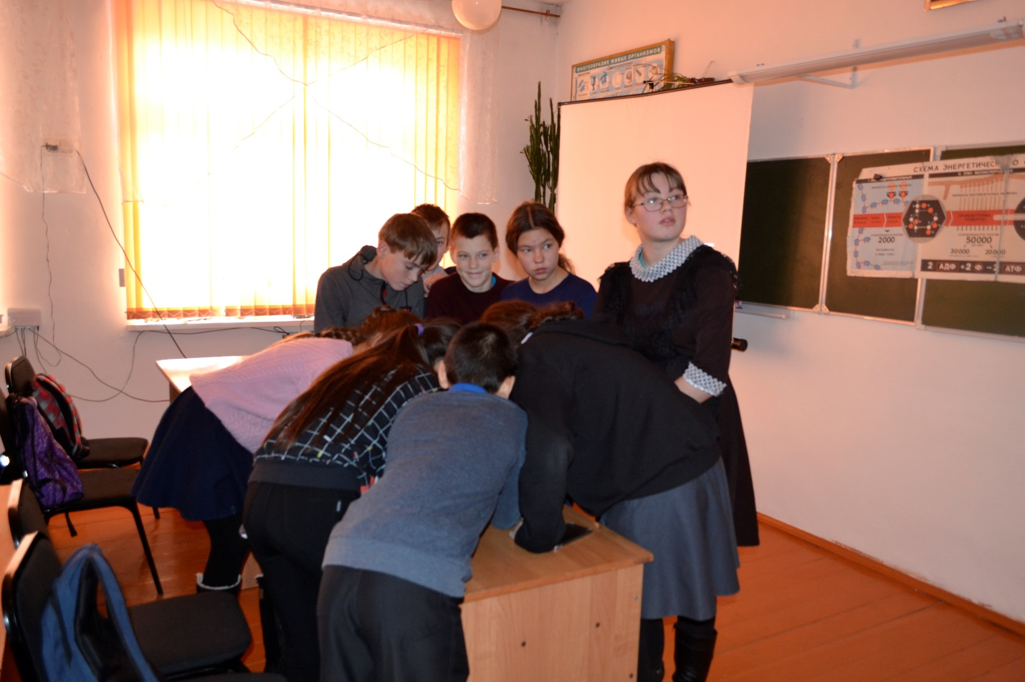
Вся игра прошла очень весело, время пролетело незаметно, на лицах участников можно было увидеть радость, а ведущие были очень заинтересованы, так как им тоже понравилось проводить игру. Возможно, они почувствовали какую- то ответственность за проведение игры .
После прохождения всех станций команды могли потратить заработанные «байо» на что-то, например, на посадку лесов, установку контейнеров по переработке мусора или строительство заводов по переработке отходов. Выбрав что-то одно из предложенного, капитаны команд пояснили свой выбор . Все ответы были очень интересными и очень мне понравились . После окончания мероприятия ребята остались довольными , радостными, а что самое главное – уверенными, что теперь они смогут помочь Байкалу.
Для того чтобы помогать Байкалу, да и вообще природе, много усилий не требуется. Нужно только лишний раз не полениться и выбросить мусор в урну, забрать его с собой после отдыха, не позволять другим мусорить. Это не трудно. Не сложно потушить оставшийся костер в лесу. Не сложно забрать с собой бутылку или любой другой мусор. Не сложно не загрязнять озеро. Помогать природе вовсе не сложно! Человек должен помнить: принося вред природе, мы приносим его себе.
Озеро Байкал, думаю, можно назвать восьмым чудом света, а для поддержания его стабильности и красоты нужна малость - всего лишь забота нем.

